Šiluminio spinduliavimo svarbiausios sąvokos:
Kvantinės optikos sąvoka.
Šviesos interferencija, difrakcija, poliarizacija ir dispersija lengvai paaiškinama, šviesą laikant elektromagnetinėmis bangomis. Todėl fizikos skyrius, aiškinantis optinius reiškinius šiuo požiūriu, vadinamas bangine optika. Tačiau banginė optika neįstengė paaiškinti fotoefekto, šiluminio spinduliavimo dėsnių ir kt. Paaiškėjo, kad šiuos reiškinius galima paaiškinti laikant šviesą tam tikros energijos dalelių (korpuskulų) srautu. Šitaip šviesą nagrinėjantis fizikos skyrius vadinamas kvantine optika.
Šiluminio spinduliavimo samprata.
Spinduliavimo sąvokai priskiriamos dvi sąvokos:
- Tai vakuume ar materialioje aplinkoje sklindančių elektromagnetinių bangų ar dalelių srautas.
- Bangų ar dalelių sklidimo iš sistemos procesas.
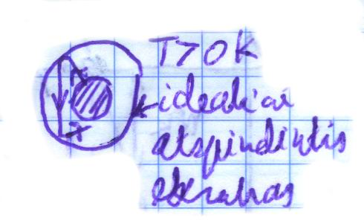
Šiluminį spinduliavimą sukelia medžiagos dalelių šiluminiai virpesiai. Tai pusiausvyrasis procesas, t.y. tarp spinduliuojančio kūno ir spinduliavimo nusistovi pusiausvyra. Spinduliavimo intensyvumas, bei
spinduliuojamų bangų ilgis priklauso nuo spinduliuojančio kūno temperatūros. Temperatūrai kylant, intensyvumas didėja, o bangos pasislenka į trumpesniųjų bangų pusę.
Pagrindiniai šiluminį spinduliavimą apibūdinantys dydžiai:
- Spektrinis energijos spinduliavimo tankis – energijos geba. Tai kūno paviršiaus ploto vieneto išspinduliuotos per laiko vienetą dažnių intervale nuo iki 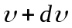energijos santykis su šio intervalo pločiu: 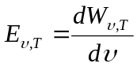. Arba galima imti bangos ilgių intervalą nuo iki 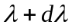, tada 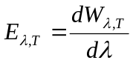. 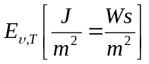, 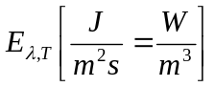
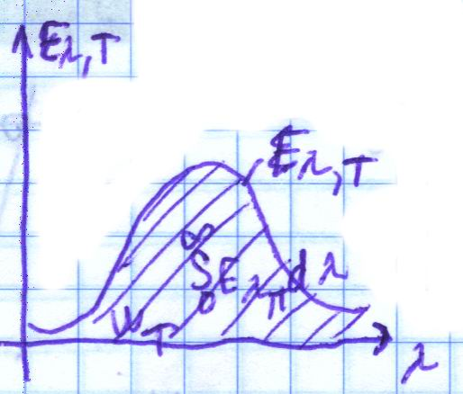
- Suintegravus spektrinį energijos spinduliavimo tankį, visame dažnių ar bangos ilgių intervale, gaunamas energijos šviesis arba išspindis: 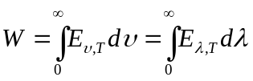 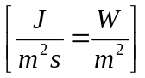. Tai kūno paviršiaus ploto vieneto visais bangų ilgiais arba dažniais visomis kryptimis išspinduliuojama energija per laiko vienetą.

- Absorbcijos geba- tai kūno sugertos energijos santykis su visa į jį krintančia energija: 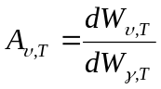, čia 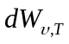- sugerta energija, 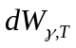- visa kritusi energija. Kūnas, kurio absorbcijos geba lygi 1, bet kokioje temperatūroje, visiems dažniams, vadinamas absoliučiai juodu. (Absoliučiai juodam kūnui artimi suodžiai A=0,99)
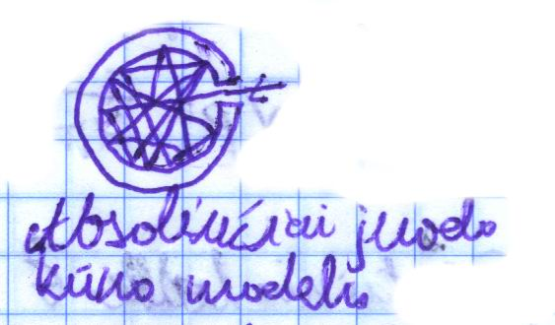
(Absoliučiai juodo kūno modelis)

Šiluminio spinduliavimo empiriniai dėsniai:
1. Kirchhofo dėsnis. Konkrečioje temperatūroje kūno emisijos gebos ir absorbcijos gebos santykis nepriklauso nuo to kūno prigimties ir lygus absoliučiai juodo kūno emisijos gebai toje temperatūroje. 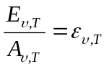, 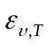 - absoliučiai juodo kūno emisijos geba.
2. Stefano ir Bolcmano dėsnis. Absoliučiai juodo kūno energinis šviesis yra proporcingas to kūno absoliutinės temperatūros 4-jam laipsniui. 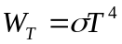, - proporcingumo koeficientas 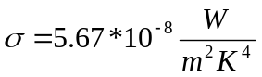 - Stefano ir Bolcmano konstanta. Jei kūną supančios aplinkos temperatūra 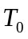, tai 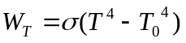- išspinduliuota energija.
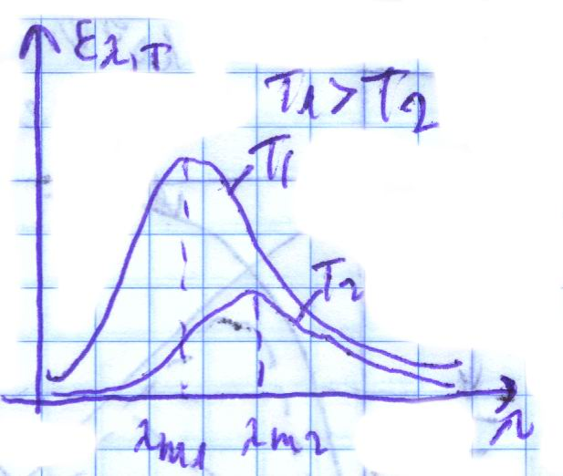
3. Vyno poslinkio dėsnis. Absoliučiai juodo kūno spektrinio energijos spinduliavimo tankio maksimumą atitinkantis bangos ilgis yra atvirkščiai proporcingas kūno absoliutinei temperatūrai. 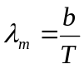, 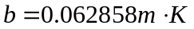.

Šiluminio spinduliavimo dėsnių praktinis taikymas.

Šviesos šaltiniai
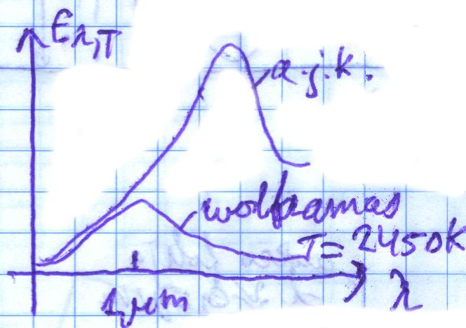
Realūs kūnai nėra absoliučiai juodi, todėl jų absorbcijos geba 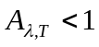. Iš Kirchhofo dėsnio matome, kad ir 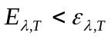.
Volframo emisijos geba sparčiau mažėja ilgesnių bangų srityje, todėl energija, kurią volframas spinduliuoja regimoje spektro dalyje yra santykinai didesnė už tos pat temperatūros absoliučiai juodo kūno. Dėl to volframas yra gera medžiaga kaitinamųjų lempų siūlelių gamybai. Jo lydymosi temperatūra taip pat aukšta 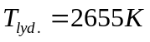. Keliant siūlelio temperatūrą, maksimumas pasislenka į trumpesnių bangų sritį, tačiau kai 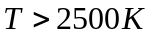volframas pradeda garuoti ir siūleis greitai suyra.
Kaitinimo lempos naudingumo koeficientas yra regimosios spektro srities energijos santykis su lempai maitinti sunaudojama visa elektros energija. (Įprastų lempučių 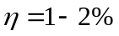
Termometrija
Tai iki aukštų temperatūrų įkaitusių kūnų, bei toli esančių (žvaigždžių) temperatūros matavimas, taikant spinduliavimo dėsnius.
1) Radiacinis pirometras. Švytinčio kūno AB spinduliavimas per objektyvą projektuojamas į suodžiais padengtą platinos plokštelę, kurį sugeria spindulius ir dėl to įšyla. Įšilimo laipsnis nustatomas, matuojant plokštelės temperatūrą termopora, kurios kuriamo termoelektrovaros jėga proporcinga temperatūrai. Jei J kūnas AB projektuojamas į platinos plokštelę, tai plokštelės sugeria tiek energijos, kiek išspinduliuoja tos plokštelės dydžio tiriamojo kūno paviršiaus plotelis. Toks prietaisas yra sugraduotas absoliučiai juodam kūnui, todėl nejuodų kūnų atveju, jis rodo žemesnę temperatūrą nei yra iš tikrųjų. Ši temperatūra vadinama radiacine. Tikrajai temperatūrai nustatyti, reikia žinoti spinduliuojančio kūnų absorbcijos gebą ir taikyti Kirchhofo dėsnius.

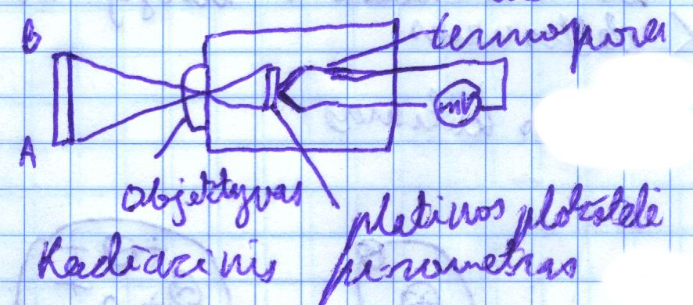
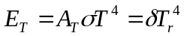. Tai tikroji temperatūra 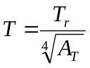, 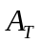- tiriamojo kūno absorbcijos geba.
2) Optinis pirometras
Optinis pirometras matuoja kūno spinduliavimą siaurame spektro intervale.
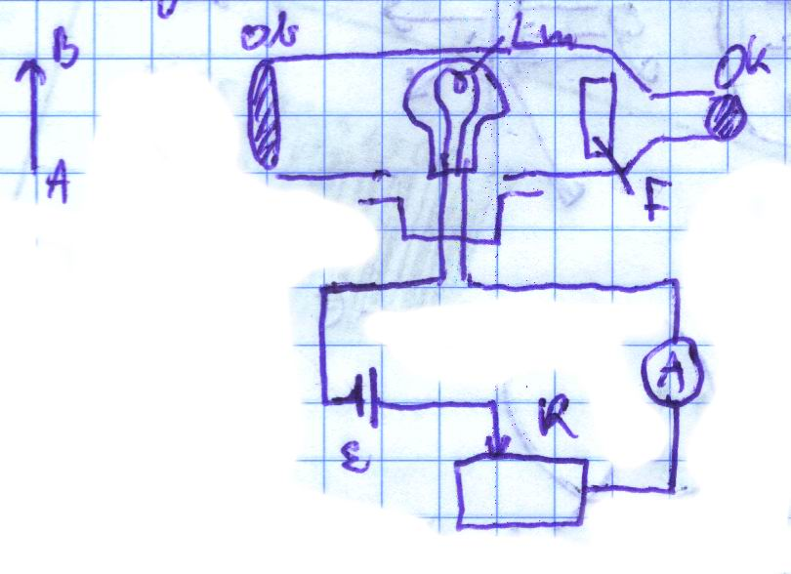
Ob – objektyvas
Ok – okuliaras
F – futliaras
AB - kūnas

Pro okuliarą Ok vienu metu stebimas prietaiso lemputės Lm siūlelis ir tiriamojo kūno AB atvaizdas. Abu vaizdai lyginami ir reostatu R, keičiant lemputės siūlelio kaitinimo srovę, pasiekiama, kad siūlelis ir tiriamas kūnas šviestų vienodai. Stebime pro filtrą E, praleidžiantį 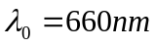ilgio šviesą. Tiriamojo kūno ir siūlelio švytėjimui susilyginus, galima teigti, kad jų emisijos gebos yra vienodos. Ampermetras būna sugraduotas temperatūros vienetais, pagal absoliučiai juodo kūno spinduliavimą. Optinis pirometras rodo ryškinę kūno temperatūrą, t.y. tokią, kurioje absoliučiai juodas kūnas 660nm bangos ilgiui turi tokią pat emisijos gebą, kaip ir tiriamasis kūnas. Tikroji temperatūra nustatoma pritaikius Kirchhofo dėsnį. Ji būna didesnė už ryškinę.
Spinduliavimo kvantinė hipotezė ir Planko dėsnis
Visi bandymai nustatyti emisijos gebos priklausomybę nuo bangos ilgio ir temperatūros, taikant elektromagnetinių bangų teoriją, buvo nesėkmingi. 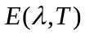
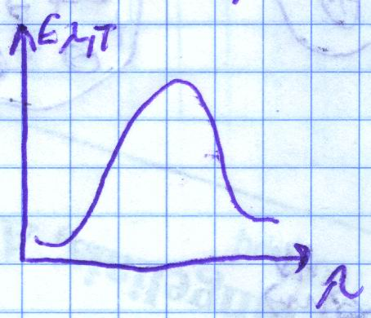
1900m. Plankas gavo šį dėsnį, atsisakęs tolydinio energijos emisijos ir absorbcijos principo. Jis iškėlė hipotezę, kad energija spinduliuojama tik diskretinėmis energijos porcijomis, kurios buvo pavadintos kvantais. Kvanto dydis yra proporcingas osciliatoriaus dažniui: 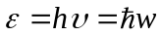, 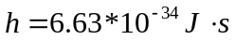 - Planko konstanta, 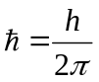 - mažoji Planko konstanta. Bet kuris osciliatorius spinduliuoja ir sugeria energiją tokiais kiekiais, kurie yra dydžio 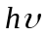 kartotiniai 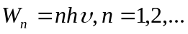.
Naudodamas statistikinius metodus, Plankas gavo tokią vidutinės osciliatoriaus energijos išraišką 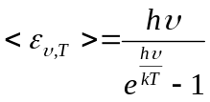. Tuomet absoliučiai juodo kūno emisijos geba gali būti apskaičiuota taip: 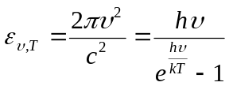- Planko formulė. 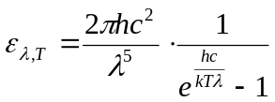
Fotoefektas ir jo dėsniai
Reiškinį, kai iš medžiagos į vakuumą ar kitą medžiagą išmetami elektronai, veikiant šviesai, vadiname išoriniu fotoefektu. Šį reiškinį aptiko Hercas 1887m. Fotoefekto dėsniai buvo nustatyti tiriant šį reiškinį tokiu įtaisu.
Prietaiso viduje yra sudaromas vakuumas, o šviesa krenta į katodą pro kvarco langelį. Tai šviesa apšviečia katodą ir iš jo išmušami elektronai, kuriuos traukia teigiamai įelektrintas anodas. Ir tada tarp katodo ir anodo teka srovė.
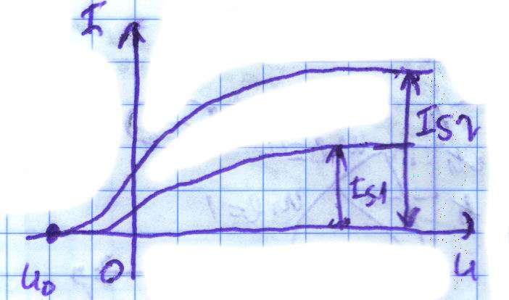
Soties srovė priklauso nuo katodo apšviestumo ir didėja jį didinant.
Prijungus atbulinę įtampą, t.y. stabdant elektronus, buvo nustatyta, kad fotosrovė nutrūksta, esant tam tikrai įtampai 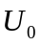, kuri nepriklauso nuo katodo apšviestumo, o priklauso nuo krentančios šviesos bangos ilgio. Apšviečiant katodą įvairių ilgių bangų šviesa, buvo nustatyta, kad fotoefektą sukelia tik bangos trumpesnės už tam tikrą ilgį, kuris priklauso nuo katodo medžiagos. Ši ilgiausia banga, dar sukelianti fotoefektą, buvo pavadinta fotoefekto raudonąją riba. Analizuojant voltamperinę charakteristiką, buvo nustatyti tokie fotoefekto dėsniai:
1) Soties fotosrovė, o tuo pačiu ir išmuštų per sekundę elektronų skaičius yra proporcingi katodo apšviestumui.
2) Fotoelektronų didžiausia pradinė kinetinė energija proporcinga šviesos dažniui ir nepriklauso nuo katodo apšviestumo. 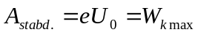

Daugiafotoninis fotoefektas
Šiuo metu sukurti galingi impulsiniai lazeriai, spinduliuojantys labai didelio tankio fotonų srautą. Tuomet vienas elektronas gali sąveikauti su keliais fotonais ir juos sugerti – gali vykti daugiafotoninė absorbcija, taigi ir daugiafotonis fotoefektas. Jau eksperimentuojama su keturių ir daugiau fotonų absorbcija. Šiuo atveju Einšteino lygtis užrašoma šitaip: A nh Wm − = ν ; ,... 4 , 3 , 2 = n (3.4.2) Daugiafotoninę absorbciją ir su ja susijusį fotoefektą nagrinėja netiesinė optika.

Fotono masė, sklidimo greitis ir judesio kiekis.
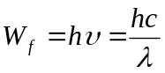. Pritaikę Einšteino nustatytą realiativistinį energijos ir masės sąryšį, galime apskaičiuoti fotono masę. 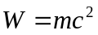, 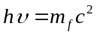, 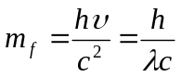. Ši masė skiriasi nuo kitų kūnų masės tuo, kad ją fotonas turi tik judėdamas (nejudantis fotonas neegzistuoja). Analogiškai galima nustatyti fotono judesio kiekį: 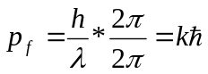, 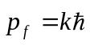, - bangos vektorius. 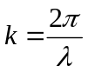, o kryptis sutampa su bangų sklidimo kryptimi.
Taigi fotonas, kaip ir bet kuri judanti dalelė ar kūnas, turi energiją, masę, judesio kiekį. Šios trys korpuskulinės charakteristikos yra susijusios su šviesos bangine charakteristika – bangos dažniu arba bangos ilgiu.

Kamptono reiškinys
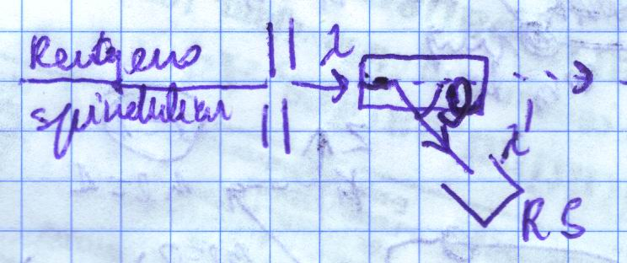
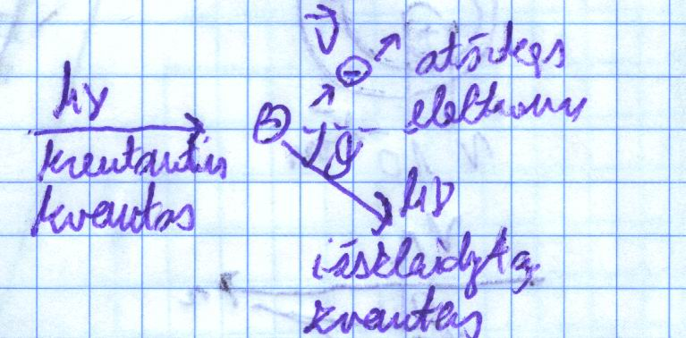
Jis stebimas rentgeno spinduliais apšviečiant medžiagą. Tiriant medžiagos išsklaidytų rentgeno bangų ilgį rentgeno spektrografu RS, buvo nustatyta, kad jis didesnis už krentančių spindulių bangos ilgį. 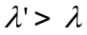. Bangos ilgio pokytis priklauso nuo sklaidos kampo , 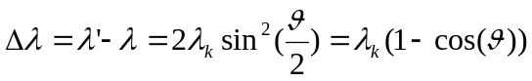, čia 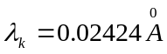 - Komptono konstanta. (Angstremas 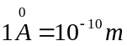).
Komptonas šį reiškinį paaiškino remdamasis kvantine spinduliavimo teorija. Laikoma, kad iki susidūrimo elektronas yra rimties būsenoje, susidūrimo metu rentgeno spindulių kvantas dalį energijos perduoda elektronui. Šį susidūrimą laikant tampriu, jam galima taikyti judesio kiekio ir energijos tvermės dėsnius: 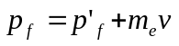, p – judesio kiekis, impulsas. 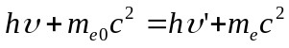, 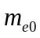 - rimties elektrono masė. Šių dviejų dėsnių sprendinys ir duoda bangos pokyčio formulę. Komptono darbai galutinai įrodė, kad egzistuoja elektromagnetinių bangų kvantai, kurie buvo pavadinti fotonais.

Dvejopa šviesos prigimtis
Šviesos interferencija, difrakcija, poliarizacija ir dispersija aiškinama laikant šviesą tam tikro dažnio elektromagnetinėmis bangomis, kurioms tinka klasikinė Maksvelio elektromagnetinio lauko teorija. Šitokios bangos apibūdinamos dažniu ν, bangos ilgiu λ, amplitude m E , pradine faze, poliarizacija ir kt. Aiškinant absoliučiai juodo kūno spinduliavimo ir absorbcijos dėsningumus, fotoefektą, Komptono reiškinį, šviesa laikoma korpuskulų (fotonų) srautu. Čia ji apibūdinama korpuskuloms būdingais fizikiniais dydžiais: energija ε, impulsu p. Šie dydžiai susiję su banginėmis charakteristikomis šitaip:
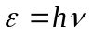; 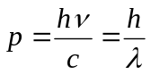;
Kuo mažesnis spindulių dažnis, tuo silpniau pasireiškia jų korpuskulinės savybės. Tačiau klasikinės fizikos požiūriu dalelės judėjimas iš esmės skiriasi nuo bangos sklidimo: bangai būdingas tolydumas, o fotonui diskretiškumas. Klasikinė fizika tokios dvejopos šviesos prigimties negali paaiškinti. Paaiškėjo, kad kai kurie klasikinės fizikos dėsniai mikropasaulio objektams netinka. Jiems sukurta fizikos šaka, vadinam kvantine mechanika. Pagal ją dvejopa prigimtis būdinga ne tik šviesos dalelėms, bet ir visoms mikrodalelėms. Šviesos banginės ir korpuskulinės prigimties sąryšis išryškėja nagrinėjant kūno apšviestumą. Pagal banginę teoriją paviršiaus apšviestumas konkrečiame taške yra tiesiog proporcingas šviesos bangos amplitudės m E kvadratui, o pagal korpuskulinę teoriją jis tiesiog proporcingas krintančių fotonų srauto tankiui n (į 1 2 m per 1 s krintančių fotonų skaičiui). Taigi dydžiai m E ir n yra tarpusavy susiję. Nustatyta, kad tikimybė fotoną aptikti ties nagrinėjamu tašku elementariame tūryje dV išreiškiama šitaip:
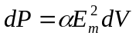
čia α – proporcingumo koeficientas.
Šviesai pereinant siaurą plyšį ar difrakcinę gardelę, fotonai statistiškai pasiskirsto erdvėje. Jeigu tikimybė fotonui patekti į skirtingus erdvės taškus yra skirtinga, susidaro šviesos maksimumai ir minimumai. Tačiau jų padėtį paprasčiau apskaičiuoti, laikant šviesą tam tikro ilgio λ bangomis ir nagrinėjant jų difrakciją. Kvantinės fizikos požiūriu šviesos negalima laikyti nei bangomis, nei korpuskuloms, kaip tos sąvokos suprantamos klasikinėje fizikoje. Kvantinėje fizikoje šios sąvokos yra tik klasikiniai modeliai, kuriais naudojamasi vienokioms ar kitokioms šviesos ir mikrodalelių savybėms paaiškinti.

